Организация поисковой деятельности в детском саду на тему:
Проект организации поисковой деятельности в старшей группе на тему: «Делаем сосульку»»

Выполнила:
музыкальный руководитель детского сада №173 «Василек»
АНО ДО «Планета детства «Лада»
Квасова Елена Александровна

г.о. Тольятти 2015

Проект организации поисковой деятельности в старшей группе на тему: «Делаем сосульку»»
Цель: Развитие познавательной активности ребенка.
Задачи:
- Подвести детей к тому, что свойства материала влияют на способ его использования.
- Способствовать обобщению полученной информации и ее представлению в речевом блоке.
- Совершенствовать умение детей синхронно двигаться под музыку с предметом в руках.
- Совершенствовать мелкую моторику рук.
- Формировать умение безопасного обращения с предметом в группе детей.
- Формировать представление о свойствах сосульки.

Содержание образования
Аксиологический  компонент | Изобразительный ряд: фотографии, репродукции картин – Иван Шишкин «Зима», Алексей Саврасов» «Зима».  Литературный ряд: загадки о зиме, сосульках, Уралова Татьяна «Сказка о голубой сосульке», стихи о сосульке; Л.Дербенев «Сосульки» и др.  Песня: «Капель» муз. С.Соснин, сл. И.Вахрушева.
Когнитивный  компонент | Холодная, мокрая, опасная если на крыше, острая, один конец толще чем другой, прозрачная, изо льда.
Деятельностный  компонент | Полизать, разломить, наблюдать, растопить.  Предложить сделать сосульку из разных материалов.
Личностный  компонент | Сосульки красивые, блестят на солнышке, но не забывать о безопасности, ведь сосулька может упасть с крыши, да и есть их не желательно-ведь можно заболеть.

Проблемные задачи
- Изобретательская. Во дворе стоит Снеговик. Сегодня выдался солнечный день и стало Снеговику не хорошо – поднялся жар. Как можно помочь Снеговику, если он не может сам нам рассказать?
- Исследовательская. Снеговику не хорошо, он плачет. Что повлияло на его такое состояние?
- Конструкторская. Во дворе стоит Снеговик. Сегодня выдался солнечный день и стало Снеговику не хорошо-начал он таять. Придумайте устройство которое поможет снеговику не таять.
- Прогнозная. Сосулька красивая, если растопить даст нам воду. Холодная, нельзя лизать и есть, если висит на крыше - может упасть.
- Задача с достраиваемыми условиями. Нам необходимо сделать сосульку. Получится это, если у нас есть только: 1) бумага, ножницы и краски; 2) клей, деревянный брусок и синтепон; 3) фольга, бумага, клей и ножницы?

Основной этап организации поисковой деятельности
Оборудование:
- Бумага (ватмон, картон, фольга)
- Упаковочный прозрачный материал (слюда), целофан, синтипон
- Блестки
- Узкий скотч
- Ножницы
Алгоритм
- Педложить детям изготовить свои сосульки по образцу педагога.
- Предложить детям придумать какой вкус будет иметь сосулька.
- Выслушать ответы детей.
- Предложить детям составить меню для снеговика.
- Мы попробовали разные материалы, чтобы сделать сосульку. Из бумаги она не прозрачная и мнется в руке, из картона тоже, из синтепона не держит форму и обвисает в руке. Из слюды сосулька получается прозрачная с переливами и держит форму.
- Не из всех видов бумаги получится сосулька похожая на настоящую и держащая форму. Дети каждый для себя сделал атрибут для танца -сосульку.

Карта-схема проведения опытов

?

?
?

Этап совершенствования
Детям предлагается станцевать танец с сосульками в руках, в конце танца сосульки дарятся Снеговику.
Украсить самодельными сосульками участок.

Приложение
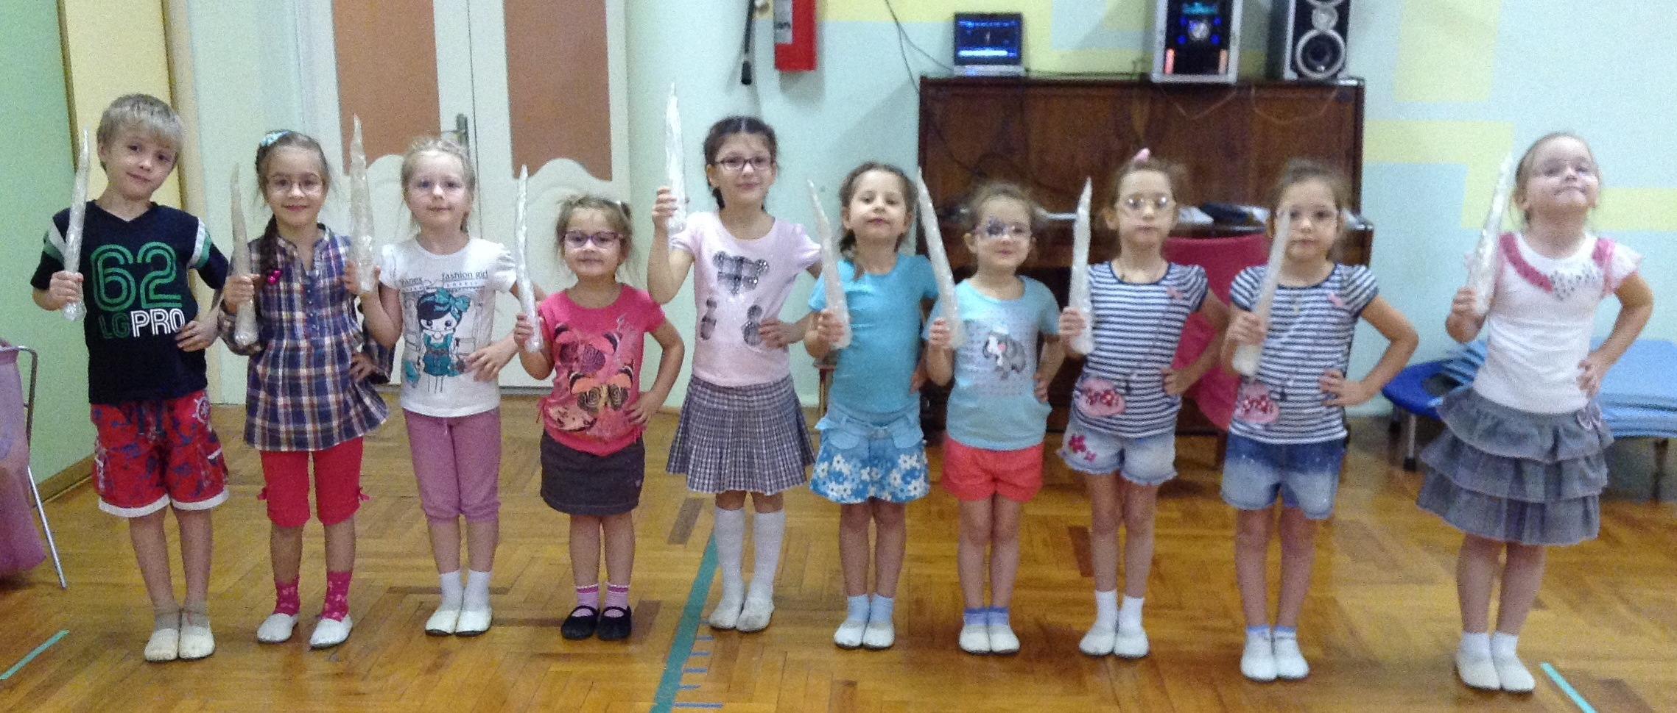

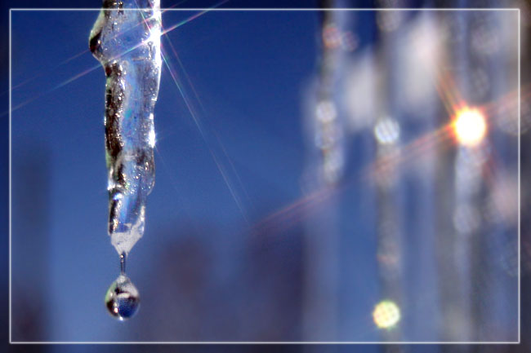
Сказка о Голубой Сосульке
Уралова Татьяна
Голубая Сосулька была дочерью Снежной Круговерти и Солнца. Она позванивала на морозном ветерке и смотрелась в маленькую лужицу, затянутую прозрачной ледяной корочкой.
Подружки-сосульки прозвали её Балериной за то, что она постоянно крутила пируэты и фуэте и вызванивала лёгкие воздушные мелодии.

День ото дня папина любимица, пронизанная солнечными лучами, становилась всё ослепительней. Но порой Солнце чрезмерно пыталось её обогреть в этом холодном зимнем мире, и сосулька начинала таять. И тогда приходила на помощь Снежная Круговерь.

Всё было бы прекрасно, если бы вечно спешащее время не напомнило о себе весенней капелью. Замёрзшая земля всё больше впитывала в себя солнечного света и тепла и постепенно оттаивала.

Сосулек ждал Север, но Балерине очень не хотелось покидать этот город, где она родилась и выросла, где она узнала доброту и любовь друзей. А ещё не хотелось расставаться с мальчуганом, что каждое утро улыбался ей из окна, в которое она заглядывала. Этот Мальчик тоже был её другом. Сосулька полюбила его добрую улыбку и глаза, наполненные восторгом, он - её красоту.

Однажды Мальчик увидел, что на улице очень ярко, совсем по-весеннему, светит солнце, а Голубая Сосулька... плачет. Она таяла! Мальчик решил во чтобы то ни стало спасти её. Он выбежал во двор, дотянулся на цыпочках до сосульки и, отломив её, спрятал в рукавичке.Теперь у него было огромное богатство - настоящая сосулька!- и притом, не обыкновенная, а ГОЛУБАЯ!

Дома Мальчик положил рукавичку с сосулькой в холодильник и ... забыл о ней. Он стал рисовать солнце и ручьи. А Сосулька замерзала в холодильнике и всё сильнее вдавливалась в заиндевевшую рукавичку...

На следующий день Мальчик вспомнил о своей Голубой Сосульке. Он достал её из холодильника.Сосулька совсем не блестела. Мальчик положил её на батарею, чтобы она немного согрелась, а сам пошёл гулять. Он рассказывал друзьям о голубом чуде, и все ему очень завидовали, потому что в городе уже не осталось ни одной сосульки.

Когда же Мальчик вернулся домой, он увидел только лужицу на полу да влажную рукавичку на батарее. Голубая Сосулька растаяла! Он не успел придти к ней на помощь, и она погибла! Мальчик горько заплакал...

А ночью ему приснился сон: тоненькая балерина в голубом танцевала под нежную красивую музыку, напоминающую звон сосулек при лёгком ветерке. Мальчик проснулся, включил свет и стал рисовать свою сосульку. Она получилась вся голубая-голубая. Мальчик наклеил рисунок на окно, откуда всегда было видно сосульку, и, радостный, уснул...

***

И теперь каждое утро, проснувшись, Юноша видел свою Голубую Сосульку и улыбался. Она напоминала ему детство...

